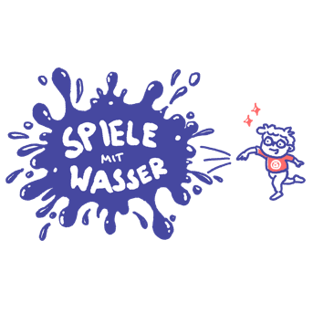
Betreff: Information zu Wasserspielen im Rahmen der Klassenstunde

Liebe Schülerinnen und Schüler, liebe Eltern,

auf Grund der aktuell heißen Temperaturen möchten wir uns die Möglichkeit offenhalten in dieser Woche ggf. Spiele mit Wasser auf dem Schulhof durchführen.

Dazu möchten wir Sie bitten, Ihrem Kind ein Handtuch und Wechselkleidung mitzugeben, sodass alle den Nachhauseweg bzw. die Nachmittagszeit an der [Schule] trocken verbringen können.

Auf Kooperation hoffend verbleiben wir mit freundlichen Grüßen

Klassenleitung, [Klasse]

